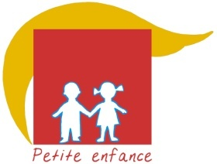

Ascension
Petite enfance et Toute Petite Enfance

Objectifs

Faire expérimenter « la descente » et « la remontée » de Jésus ; revivre les étapes de la passion jusqu’à la Pentecôte.

Lieu : une grande salle ou église.

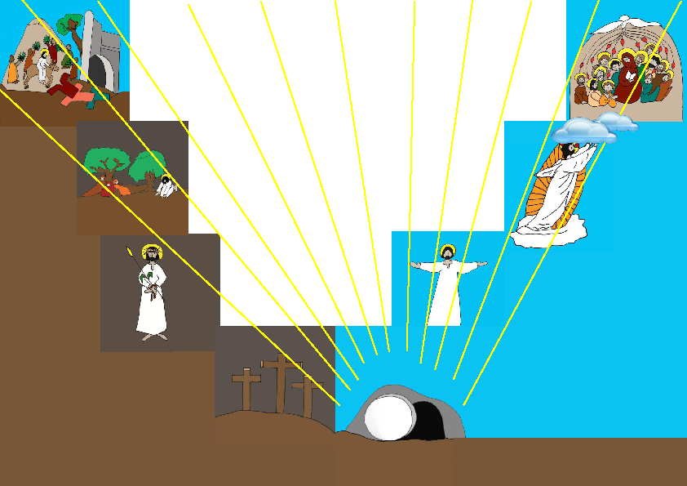Décor : représenter l’escalier de Jésus (en dessin ou bien en relief : 2 escabeaux à 3 marches recouverts d’un tissu ou 6 cubes disposés l’un sur l’autre).

Un escalier descend et l’autre remonte.

Au cours de la célébration, chaque marche sera garnie d’un dessin d’une des étapes de la passion de Jésus : Passion / Résurrection / Ascension / Pentecôte.

Matériel sur page Ascensions\Petite Enfance\Annexes et dans Onglet Images
Images agrandies du diaporama PDF Rameaux à Pentecôte
Image Pentecôte Petit format (à distribuer aux participants à la fin de la célébration)
De vrais rameaux – Couronnes (un bandeau de papier blanc avec dessins d’épines)
Chants

Tableaux préparés par les plus jeunes, représentant chaque scène, comme proposé dans la fiche pédagogique TPE ou PE. Certains représentent Jésus, d’autres ses amis, la foule et les soldats.
Il ne s’agit pas de mimer, mais de représenter par des gestes des attitudes spirituelles.
C’est pourquoi plusieurs enfants représentent Jésus.

Déroulement | Qui fait quoi ?
Chant d’entrée : Chantez au Seigneur – Plage 24  Mot d’accueil : Nous voici aujourd’hui rassemblés (citer qui est là …) pour fêter Jésus ressuscité, présent avec nous. Au cours de cette célébration, nous allons revivre toutes les étapes de la passion de Jésus. Préparons-nous à prier et célébrer.  Ouverture de la célébration : Seigneur, tu nous vois aujourd’hui rassemblés. Tu es là au milieu de nous et nous voulons revivre avec toi ton chemin de passion.  Au nom du Père…  Nous te chantons.  Refrain : Reste avec nous sur les chemins (gestué) dans Onglet Gestuelle | Animateur  Célébrant
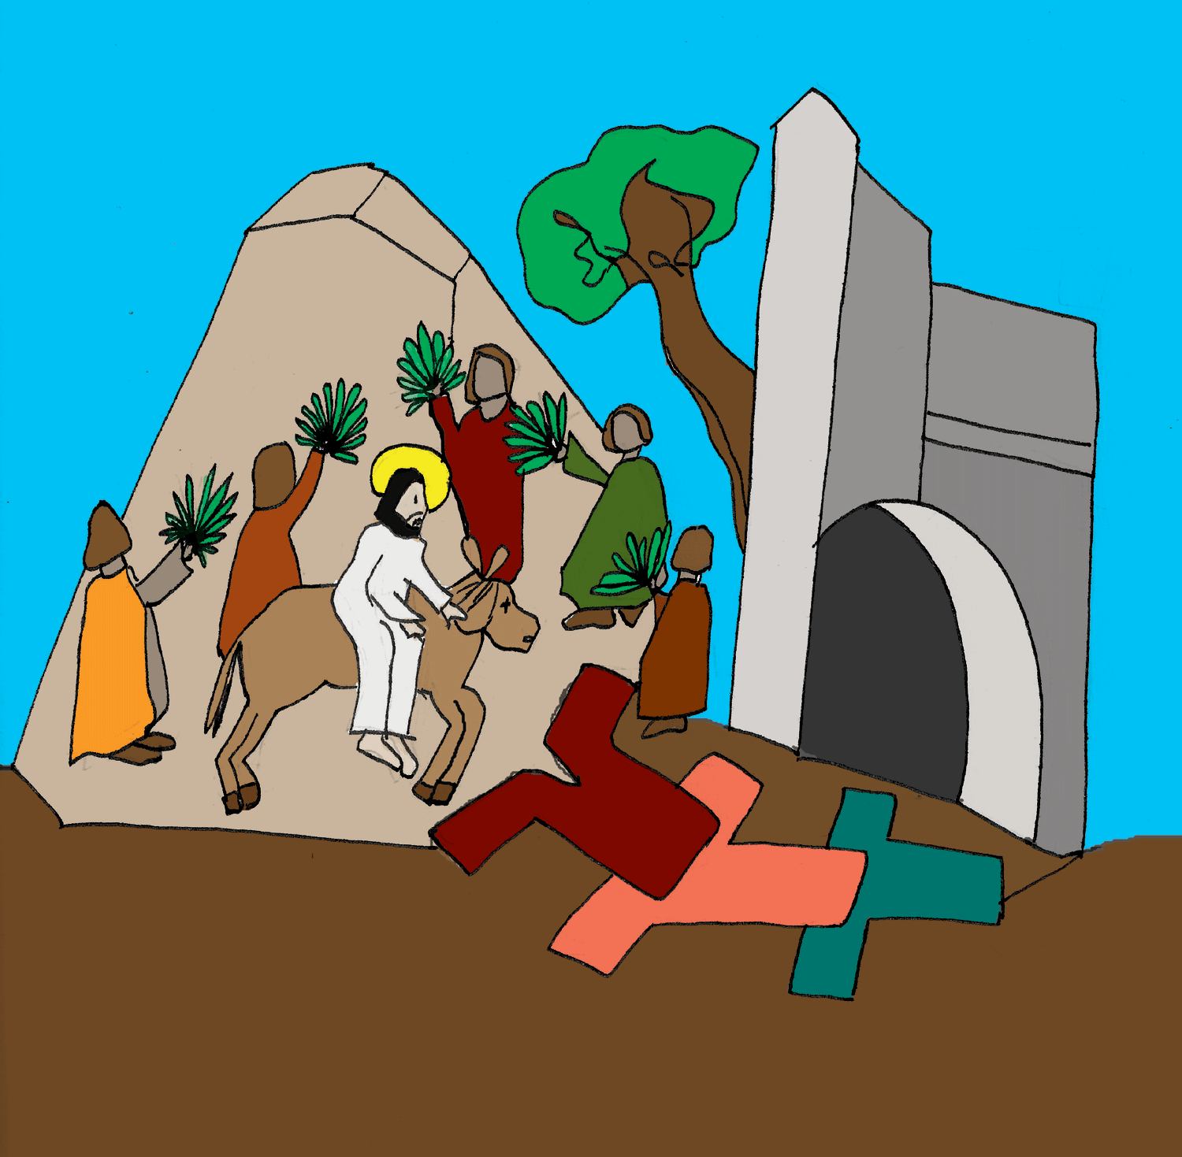  1ère étape : Les rameaux  -Montrer puis placer l’image 1 sur la 1ère marche en haut à gauche.  -Inviter à la contempler.  -Un enfant redit rapidement ce qui s’est passé ce jour là :  Jésus entre à Jérusalem. Il est acclamé comme un roi.  Tableau  « Les enfants foule » se placent sur deux rangs, rameaux en main.  Les enfants « Jésus » passent au milieu.  Proposer à tous d’agiter des rameaux pendant le chant.  Chant : « C’est lui Jésus » couplet 1  1. Quand il est entré dans Jérusalem, la foule a chanté son nom.  Quand il est entré dans Jérusalem, ils ont fleuri leurs maisons.  Il a partagé le pain et le vin, c’était son dernier repas.  Il a partagé le pain et le vin, même Judas était là.  R : C’est lui, Jésus, le fils du charpentier.  C’est lui, Jésus, qui nous a tant aimés.  Prière : Seigneur Tu es notre roi, le roi de nos cœurs.  Nous t’acclamons en agitant nos rameaux. | Animateur  Enfant  Enfants  Animateur  Célébrant
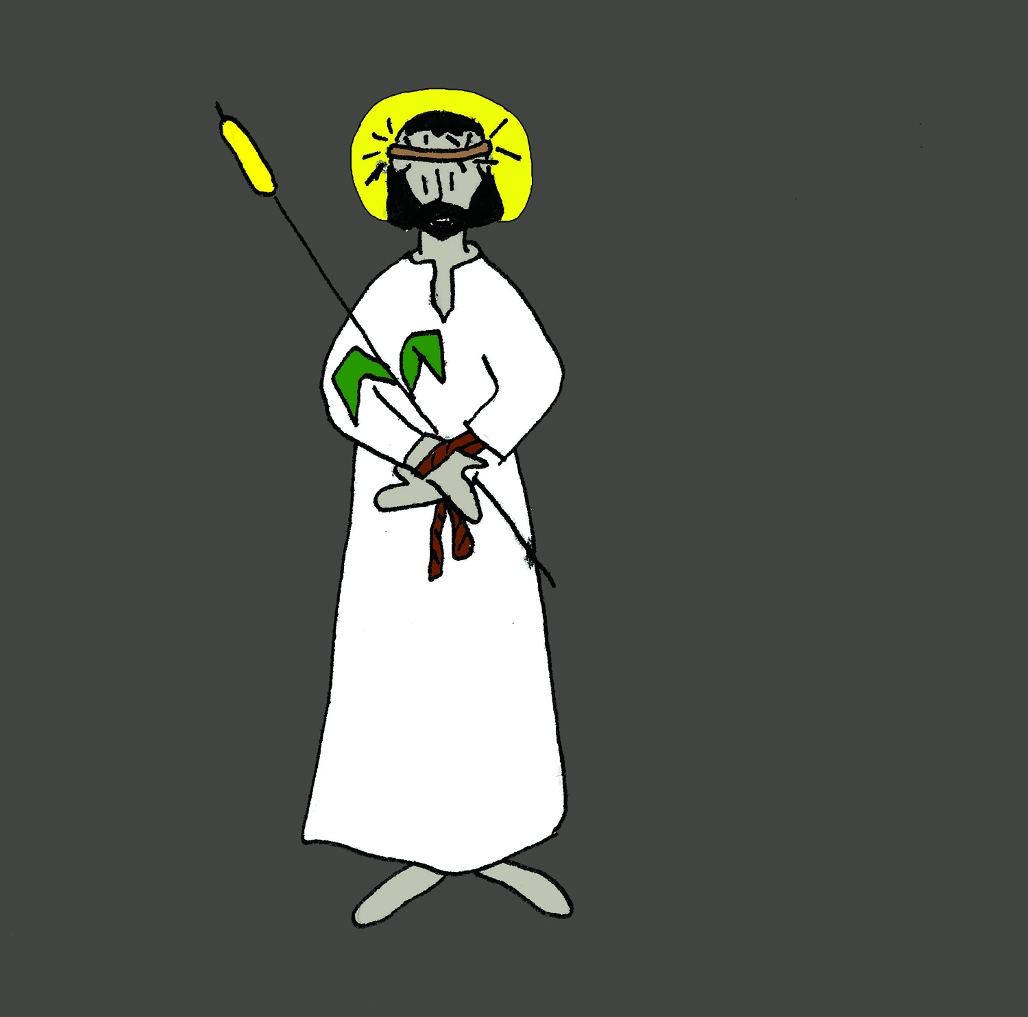  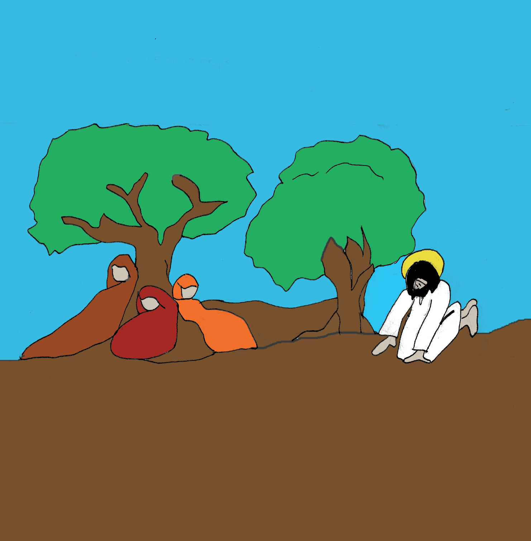  2ème étape : Gethsémani et l’arrestation  -Montrer puis placer les images 2 et 3 sur les 2ème et 3ème marches à gauche.  -Inviter à les contempler.  Un enfant redit rapidement ce qui s’est passé ce jour là :  Jésus prie son Père, puis il est arrêté, jugé, condamné à mort.  Tableau A  Les « enfants Jésus » sont à genoux, mains jointes, tête vers le sol, puis lèvent la tête vers le ciel. Les « enfants amis » de Jésus dorment, tête dans les bras.  Inviter tous les participants à baisser la tête, fermer les yeux, faire silence, pour prier avec Jésus.  Tableau B  Les « enfants Jésus » croisent les mains devant eux comme si elles étaient liées.  « Les enfants soldats » mettent une couronne sur les têtes et donnent un bâton aux « enfants Jésus ».  Chant : « C’est lui Jésus » Couplet 2 et refrain  2. Armés de bâtons, ils l’ont arrêté, Il s’est rendu sans un cri.  Armés de bâtons, ils l’ont arrêté, ses amis se sont enfuis.  Les chefs et les prêtres l’ont condamné et lui ont craché dessus.  Les chefs et les prêtres l’ont condamné, il ne s’est pas défendu !  C’est lui, Jésus, le fils du charpentier.  C’est lui, Jésus, qui nous a tant aimés.  Prière : Seigneur, nous te prions. Nous sommes tristes de te voir condamné. Nous ne comprenons pas pourquoi des innocents souffrent comme toi dans le monde. Nous te demandons pardon pour le mal que nous faisons. | Animateur  Enfant  Enfants  Animateur  Enfants  Célébrant
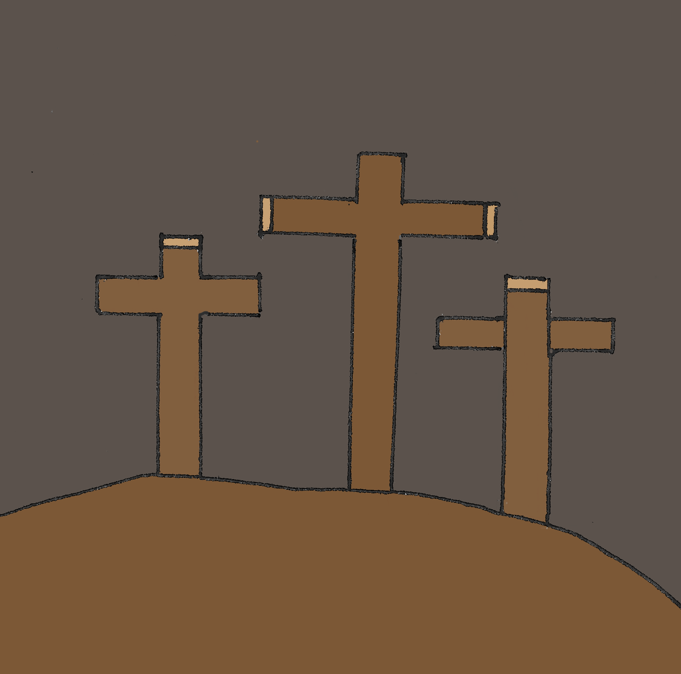  3ème étape : la mort  -Placer l’image 4, croix au bas de l’escalier, à gauche.  -Inviter à la contempler.  -Un enfant redit rapidement ce qui s’est passé ce jour là :  Jésus est cloué sur la croix. Il meurt.  Tableau Tous étendent les bras en croix et font silence pour penser à Jésus.  -Inviter tous les participants à faire un signe de croix pour se rappeler que Jésus est mort.  Chant : « C’est lui Jésus » Couplet 3 et refrain  3. On l’a vu tomber en portant sa croix, les soldats riaient de lui.  On l’a vu tomber en portant sa croix, mais des femmes l’ont suivi.  Il faisait grand jour quand ils l’ont cloué sur les branches de la croix.  Il faisait grand jour quand ils l’ont cloué, il est mort au Golgotha.  C’est lui, Jésus, le fils du charpentier.  C’est lui, Jésus, qui nous a tant aimés.  Prière : Seigneur, tu as donné ta vie pour tous les hommes. Tu es vraiment le Fils de Dieu. Nous te prions | Animateur  Enfant  Enfants  Animateur  Célébrant
4ème étape : la résurrection      -Placer les images 5 et 6 en bas et sur la 1ère marche de l’escalier de droite.  -Inviter à les contempler.  -Un enfant redit rapidement ce qui s’est passé ce jour là :  Le matin, les femmes sont venues au tombeau. Mais le corps de Jésus n’était plus. Il est ressuscité, vivant !  Inviter tous les participants à faire les gestes  Bras croisés sur le cœur et tête baissée.  Puis chanter Alléluia et à lever les bras.  Chant : « C’est lui Jésus » Couplet 4 et refrain  4. Le troisième jour, il est apparu à Marie de Magdala  Le troisième jour, il est apparu, ses amis n’y croyaient pas !  Depuis ce temps-là, il est avec nous, il ne nous a pas quittés.  Depuis ce temps-là, il est avec nous, à jamais ressuscité.  C’est lui, Jésus, le fils du charpentier  C’est lui, Jésus, qui nous a tant aimés.  Prière : Seigneur, tu es vivant aujourd’hui Alléluia ! Nous sommes dans la joie | Animateur  Enfant  Animateur  Célébrant
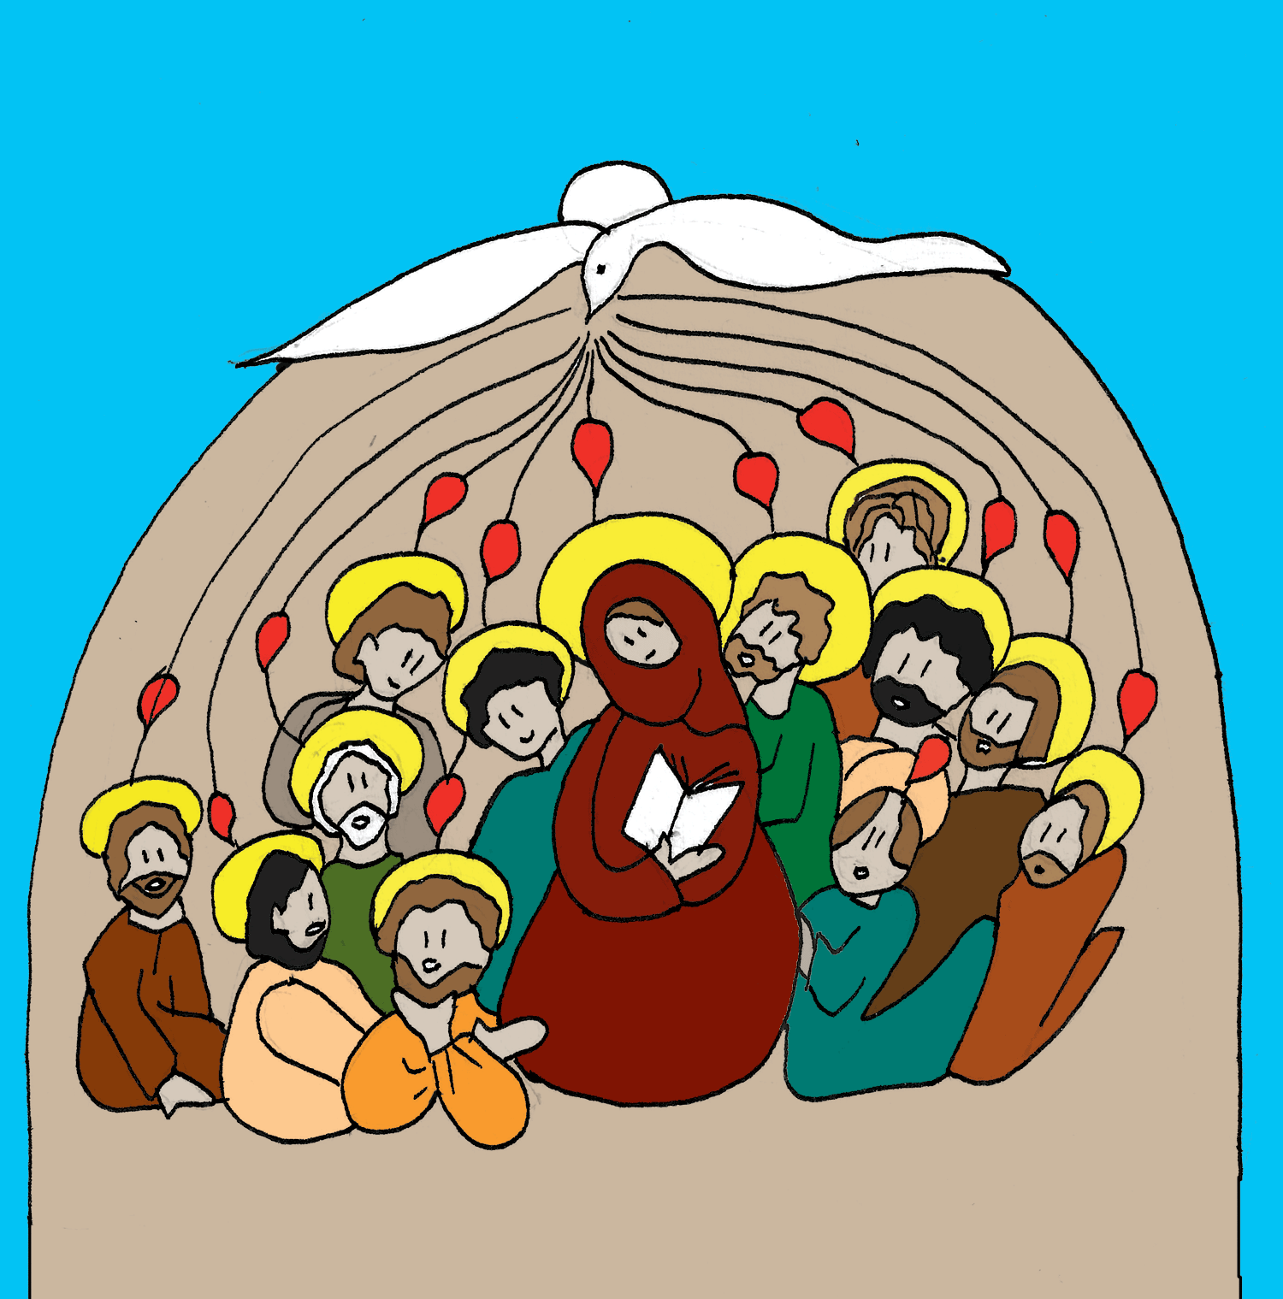  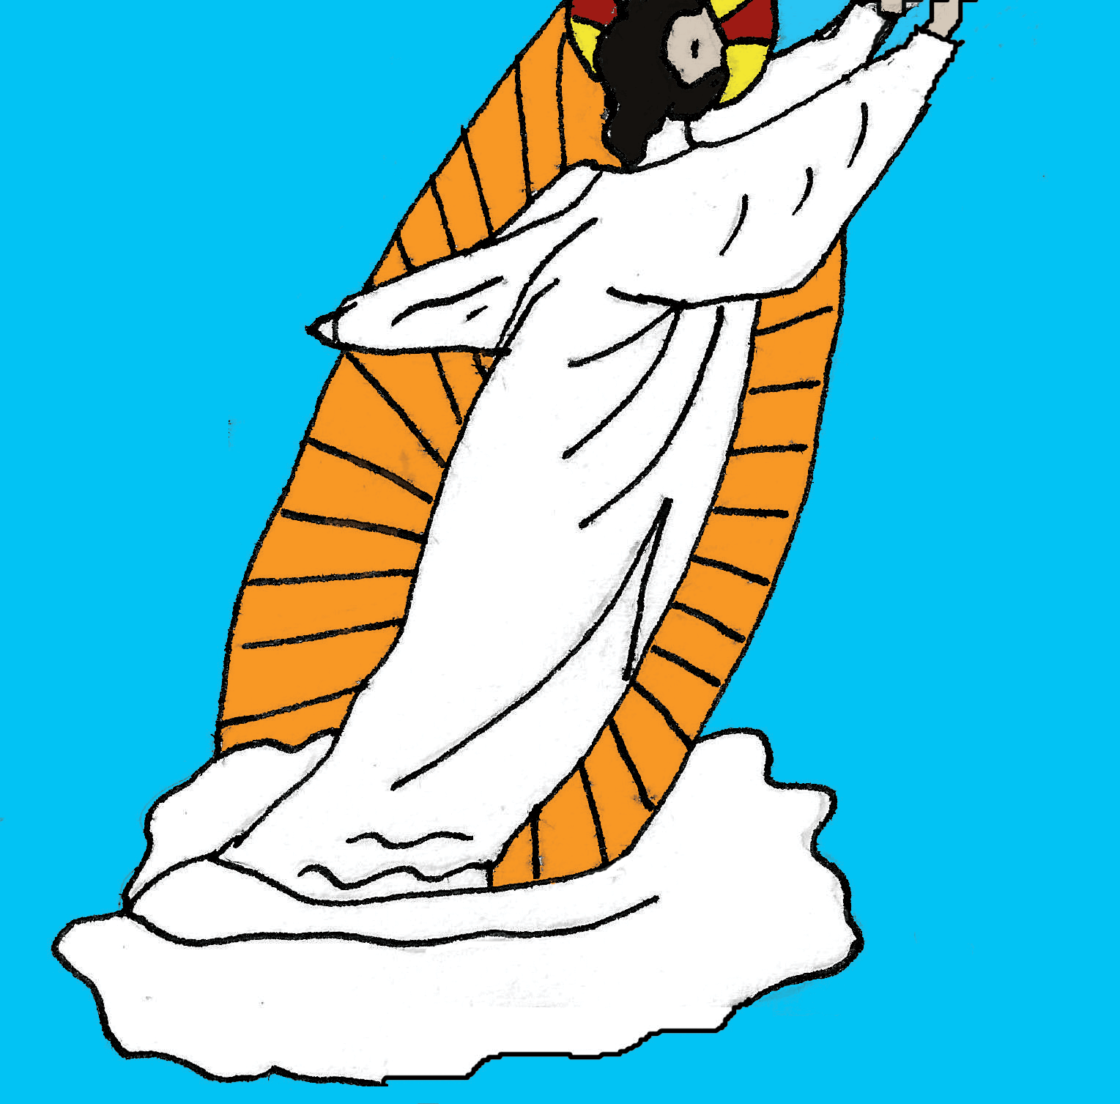  5ème étape : Ascension/ Pentecôte  -Montrer puis placer les images 7 et 8 sur les 2ème et 3ème marches à droite.  -Inviter à les contempler.  Un enfant redit rapidement ce qui s’est passé ce jour là :  Jésus est monté au ciel. Puis il a envoyé son Esprit sur les apôtres, comme des langues de feu.  Inviter à fermer les yeux, à penser à Jésus que nous ne voyons pas et à son Esprit qui descend sur nous  Prière : Seigneur, nous ne te voyons pas aujourd’hui, tu es avec ton Père mais nous savons que tu es avec nous chaque jour. Tu nous donnes ton Esprit pour que nous puissions vivre dans ton amour.  Réciter le Notre Père. | Animateur  Enfant  Animateur  Célébrant
Mot d’envoi  Annoncer la remise de l’image de Pentecôte avec « la langue de feu » en disant :  Cette image va nous rappeler qu’aujourd’hui nous recevons l’Esprit de Jésus. Il est en nous et Il est avec tous  « Reçois l’Esprit de Jésus ».  Prière : Repartons avec l’Esprit d’amour du Seigneur qui nous habite.  Bénédiction finale  Chant final : Reste avec nous sur les chemins (gestué) dans Onglet Gestuelle  Remise de l’image de Pentecôte « la langue de feu »  en disant à chacun : « Reçois l’Esprit de Jésus ». | Animateur  Célébrant

